Address
Chemin Saint-Laurent 25, 84110 Villedieu
Description de la maison
La villa est divisée en 2 parties indépendantes : un rez-de-chaussée et un premier étage.
Il n'y a pas de passage entre les deux : chaque partie a son entrée séparée par l'extérieur. Ceci a l'avantage que vous pouvez y aller en vacances en famille ou entre amis mais que chaque famille conserve toujours sa vie privée.
En bas, il y a trois chambres. En haut, il y a quatre chambres. La salle de séjour au rez-de-chaussée est deux fois plus grande que celle de l’étage. A l’inverse, les chambres les plus grandes se trouvent à l’étage.
Inventaire
Rez de chaussée
Chambre 1 : 1 lit double + penderie intégrée + 1 lit d’enfant
Chambre 2 : 2 lits d’une personne + garde-robe
Chambre 3: 1 lit superposé + penderie
Salle de bain 1 : douche et lavabo
Cuisine 1:
- lave-vaisselle
- micro-onde
- réfrigérateur
- cafetière
- cuisinière : 4 plaques induction + four
- mixer
- trancheuse électrique
- grille-pain
- boulloire
- friteuse
- Service vaisselle et couverts
- matériel de cuisson (poêle et casseroles)
- robot de cuisine
- presse fruit
Living 1 :
- feu ouvert
- fauteuils
- table et chaises
- chaise haute (enfant)
- hifi : amplificateur + haut-parleurs
- TV couleur et DVD: (chaînes de télévision belges par satellite)

Étage
Chambre 4 : 1 lit 2 personnes + garde robe
Chambre 5 : 2 lits simples + 1 lit superpose + penderie intégrée
Chambre 6 : 2 lits simples + garde robe
Salle de bains 2: douche, baignoire et lavabo
Cuisine 2: utilisée comme chambre à coucher supplémentaire (évier et lit (160 cm) disponible)
Living 2: sièges, table et chaises

Jardin :
Meubles de jardin : transats, chaises, fauteuils, tables
2 barbecues
Piscine : 5 x 10 m ; de 90 cm à 180 cm de profondeur.
A côté: bassin pour les enfants: 2 x 3 m ; 30 cm de profondeur
ouvert (et maintenance) à partir du 15 mai

Divers:
aspirateur ; machine à laver ; fer et planche à repasser ; séchoir ; congélateur ; frigo américaine
Il y a une connexion internet à la maison. Cependant, nous ne sommes pas responsables si celle-ci n'est pas toujours accessible à cause des orages pendant l’été.
Il y a un téléphone fixe à la maison : +33.490.65.91.80. Le téléphone peut être utilisé gratuitement vers les lignes fixes (Be, Fr, Nl). Toutes les autres communications (p. ex. les appels vers GSM) vous seront facturés.
Tout les photos se trouvent sur le lien suivant : http://www.jokke.be/Frankrijk/Foto.htm
Tout les photos du jardin se trouvent ici : http://www.jokke.be/Frankrijk/Foto van het zwembad.htm
Tour les photos de l’environnement se trouvent ici : http://www.jokke.be/Frankrijk/Omgevingsfotos.htm
Réservation

Les réservations se font uniquement par le versement d’une caution de 500 € par semaine.
Ce dépôt sera conservé en cas d’annulation.
Mentionnez sur le virement vos dates d’arrivée et de départ ainsi que votre numéro de téléphone, ceci pour éviter tout malentendu.
Aucune option ou réservation téléphonique n’est acceptée. Pour juillet et août, il est souhaitable de réserver 1 an à l'avance.
Vous trouverez le prix de location à l'arrière de la brochure.

Le loyer doit être versé au moins 2 mois avant le début de la période de location. Donc, aussi bien le montant de la location que la caution doivent être payés avant votre depart. Un paiement tardif me donne le droit d'annuler la reservation.

Numéro de compte : 063-9566860-76
IBAN : BE91 0639 5668 6076
BIC : GKCCBEBB
Bank Belfius
Pachecolaan 44
1000 Brussel

Le mazout de chauffage et les frais d’électricité seront facturés selon votre consommation et seront déduits de la caution en même temps que le nettoyage final.
Chaque période de location commence le samedi après-midi 13 h 00 et se termine le samedi matin de 8 h 30 . Veuillez repecter strictement ce timing sinon la maison ne peut pas être nettoyée correctement pour les suivants.

A apporter vous-même
- Serviettes (de cuisine)
- Draps et couverture
- Oreillers
- Essuies-vaisselle
- Produit ou poudre pour le lave-vaisselle et la machine à laver
- Sacs-poubelles
Anti-vol
S'il vous plaît : il est préférable de fermer la maison lorsque vous êtes dans la piscine ou dans le jardin, il y a des voleurs qui n'hésitent pas à entrer dans la maison, même si vous êtes dans la maison.

Nettoyage
Si vous le souhaitez, la femme de ménage peut venir nettoyer pendant votre séjour. Vous pouvez contacter directement MMe Lhomme à cette fin. Dans ce cas, vous vous lui paierez directement ses prestations.
Comme il n'y a aucun réseau d'assainissement mais seulement une fosse septique, il est très important de ne mettre aucun produit de nettoyage ou eau de javel dans les toilettes. Cela détruit l'équilibre biologique dans la fosse.
Chaque période de location commence le samedi après-midi 13 h 00 et se termine le samedi matin de 8 h 30. Veuillez repecter strictement ce timing sinon la maison ne peut pas être nettoyée correctement pour les suivants.

Clés
Les clés vous seront envoyées durant la semaine de votre départ en vacances.
Puis-je vous demander de renvoyer les clés et la fiche avec les relevés de compteurs dès votre retour chez vous de façon à ce que je puisse vous rembourser la caution

Poste
Il est possible de recevoir votre journal ou de faire suivre un autre courrier durant votre séjour en France.
Le mieux dans ce cas est d’utiliser mon nom suivi de votre propre nom.
Exemple : Jo Meuwissen, Mr. XXX007, Chemin de Saint-Laurent 25, 84110 Villedieu.
Cours
A Vaison-la-Romaine (6 km) vous pouvez trouver tout les commerces comme Leclerq et SuperU.

Disclaimer
Le propriétaire n'assume aucune responsabilité concernant la sécurité des locataires. La baignade est à vos propres risques. Assurez-vous que vos biens précieux sont en sécurité. Nous n'acceptons aucune responsabilité pour les vols ou accidents à la piscine. Par la location de la maison de vacances, vous marquez automatiquement votre accord à ce sujet (pour vous et chacun de vos invités ou accompagnants).

Numéros de téléphone utiles
Police: 17
Ambulance : 17
Pompiers : 18 ou 112 depuis un mobil

Accueil entretien, piscine et jardin:  Régis Bonnamour : 0607.53.93.41  Femme de ménage:  Véronique L’homme : 0490.28.92.73 | Docteur :  Dr. Merarin : 0490.28.84.59  Pharmacie :  Lecerf : 0490.36.37.88  Dentiste :  Dr. Richard : 0475.41.15.49  Vétérinaire :  Dr. Girard : 0490.36.26.06  Hopital : 0490.36.04.58

Autre information

Marchés
Lundi : Piolenc, Bédoin
Mardi : Vaison-la-Romaine, Caderousse
Mercredi : Sérignan, Buis les baronnies, Montélimar, Bedoin
Jeudi : Nyons, Orange
Vendredi : Carpentras, Mirabel aux baronnies
Dimanche : Camaret, Jonquières (marché aux puces), Nyons

Excursions a ne pas manquer
Avignon, Mont Ventoux, Valréas, Baume de Venise, Nyons, Les baux de Provence, St Rémy de Provence, Les gorges de l’Ardèche, Pont du Gard, la vieille ville de Vaison-la-Romaine, Crestet

Descente de l'Ardèche : départ 8.00 h-fin 18.00 h, à emporter: 2 litres d'eau par personne

Sport
Il y a un terrain de tennis et un parc pour skate board à 500 m. Renseignements et réservations au café du village. Vous pouvez louer des vélos chez Mag2Roues à Vaison: ++33.490.28.80.46
Les amateurs de cyclisme trouveront toutes les informations nécessaires sur www.dekaleberg.nl

Restaurants
Chaque dimanche soir, il y a une livraison de pizza sur la place à Villedieu.
Alternative: réserver une table sur les autres terrasses à Villedieu : Bistrot de Villedieu et la crèperie.
Vous avez découvert quelque chose d’intéressant de votre côté ? Faites-le nous savoir !

Vin

Le Côte du Rhône et d’autres vins sont disponibles à bon prix dans la « Cave La Vigneronne ».
Il s'agit de la Cave Coopérative où vous trouverez des vins issus de raisins cueillis autour de Villedieu.
Quand vous faites des achats, vous pouvez les mettre sur la “fiche client”.

Informations importantes concernant la piscine

Il y a une alarme de piscine qui sonne si quelqu'un tombe dans la piscine. C'est la sécurité pour tout le monde: les vôtres et ceux qui viennent ici pour des vacances. Les instructions suivantes sont donc très importantes.
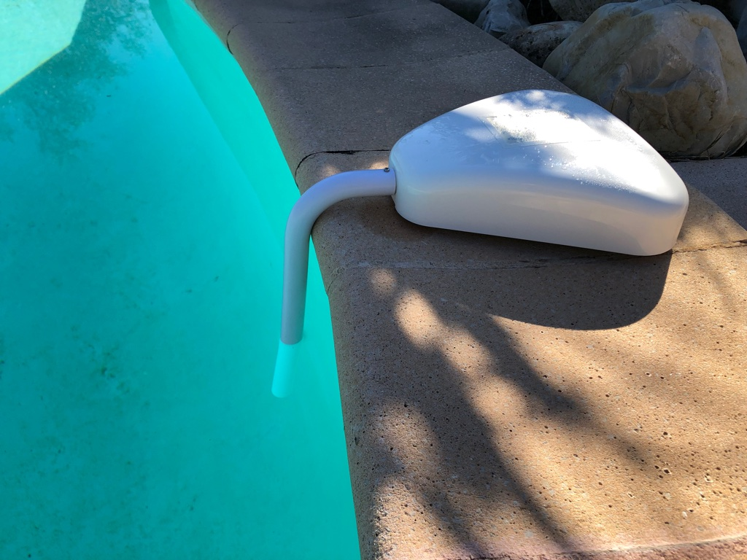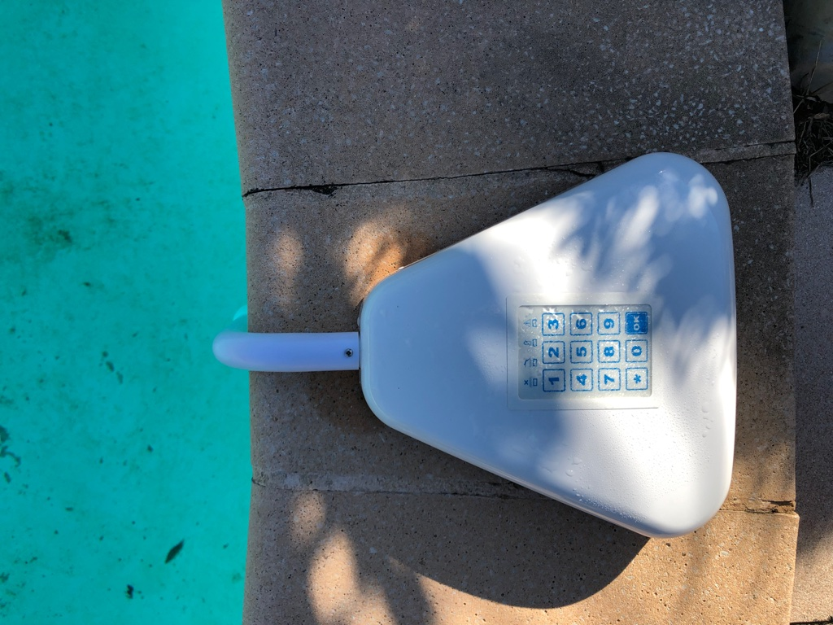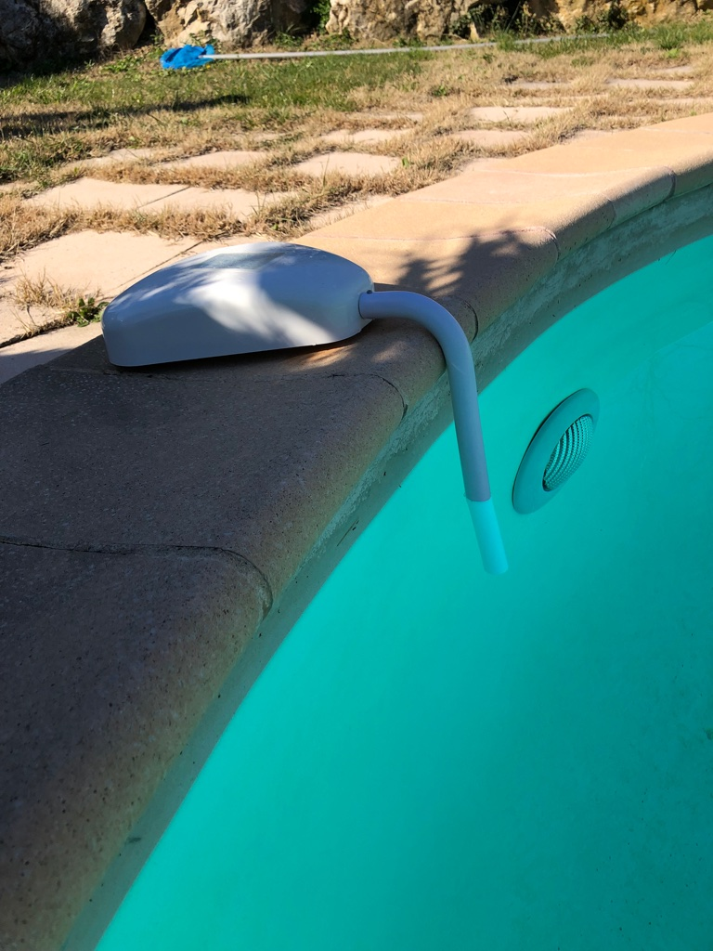
Veuillez vérifier à l'arrivée et au départ que cet appareil est toujours complet (avec un long tube dans l'eau) et qu'il fonctionne: le voyant vert doit clignoter.
Voulez-vous aller nager?
L'alarme de la piscine est en mode de surveillance en standard. Supposons que vous vouliez aller nager. Vous entrez le code secret (1234) sur le clavier: le système passe pour nager.
Vous avez dix minutes (temps de réactivation automatique) pour entrer dans l'eau. Si vous ne nagez pas pendant la période prévue, le système ne détectera aucune activité dans l'eau et l'alarme sera automatiquement réactivée. Vous serez averti de la réactivation imminente par des bips sonores. Vous pouvez ensuite appuyer sur n’importe quelle touche pour revenir en mode natation. Si vous n'intervenez pas, un dernier bip prolongé est émis et le système repasse en mode de surveillance.
Fini de natation?
Tu sors de l'eau. L'alarme est automatiquement activée au bout de quelques minutes lorsque l'eau de la piscine est redevenue calme. Vous entendrez un certain nombre de bips lors de son activation.

Vous pouvez également activer manuellement: dès que la piscine est redevenue calme, vous pouvez appuyer deux fois sur la touche OK pour réactiver manuellement le système.
L'activation automatique est préférable à l'activation manuelle: lorsque l'AQUALARM est réactivé manuellement, sa sensibilité n'est pas optimale et vous ne devez pas réduire votre supervision de la piscine. Si vous essayez de réactiver le système manuellement alors que la piscine est encore trop turbulente, un bip grave retentit: la réactivation est impossible.

Si l'alarme sonne:
L'alarme s'arrête dès que vous appuyez sur une touche. L'alarme s'arrête également automatiquement après 60 secondes.
Désactiver l'alarme pour changer les piles et re-activer:
Appuyez 1234*99 pour désactiver l'alarme. Cela est nécessaire si les piles doivent être remplacées. Remplacez uniquement avec les mêmes piles. Ceux-ci vous seront remboursés. Pour activer, appuyez 1234 OK OK.
Signification des LED:
LED de gauche: Vert clignotant: "mode montre": aucune baignade n'est autorisée.
2ème led de gauche: rouge clignotant: "mode natation": vous pouvez nager.

Manuel complet Aqualarm (marque: Maytronics):
Anglais: http://pdbdocs.astralpool.com/manuales/MAN03_54458_%20Aqualarm_AP_v02-2009.pdf
En français: https://www.piscine-center.net/pdf/telechargement/1439/manuel-aqualarm-v2.pdf
Attention :
Si l'appareil ne fonctionne pas ou est incomplet à votre arrivée, veuillez nous en informer immédiatement. Veuillez également indiquer sur la feuille de calcul que l'appareil était encore complet et fonctionnel à votre départ. Si ce n'est pas le cas, un nouvel appareil sera facturé.

Pendant votre séjour, voulez-vous , s'il vous plaît :
• Relever les compteurs de mazout (sur la chaudière du chauffage central) et d’électricité à noter à l’arrivée et au départ.
• Tenir à niveau la piscine, avec un tuyau d’arrosage, c’est-à-dire que l’ouverture sur le côté (écumoire) doit être à moitié sous l’eau.
• Détartrer la cafetière avec du vinaigre si nécessaire.
• Trier vos déchets ménagers; verre, papier et emballage séparément. Les déchets compostables peuvent être placés dans "le sac" ici.
• Ne pas laisser l'éclairage extérieur allumé la nuit, cela ne ferait qu'augmenter votre consommation d'énergie.
• Placer toujours les volets verts complètement ouverts et serrés (fixés derrière les supports sur le mur) ou fermés et serrés (fixés avec les supports sur les volets), sinon ils pourraient être endommagés par le vent.
• Faire attention au stationnement: nous avons eu des plaintes à ce sujet de la part des voisins….
- En face de la maison se trouve une petite ouverture servant de lieu de manœuvre pour les véhicules agricoles. Le viticulteur local a explicitement demandé à ne pas se garer ici. Veuillez respecter ceci, il y a suffisamment d'espace dans le garage pour garer des voitures.
- À gauche de la maison (au cabanon), il est également impossible de se garer, cette parcelle est utilisée par quelqu'un.
- Le voisin arrière doit aussi pouvoir passer avec sa voiture, veuillez laisser un espace suffisant ici aussi!
- Il est toujours possible de se garer devant la salle des fêtes, 100 mètres plus haut en direction du village, à gauche.
• Pas de musique ni de chant en dehors de la maison après 22h (de préférence pas pendant la journée non-plus).
• Pour éviter les problèmes avec les toilettes (fosse septique):
• Ne jetez jamais de produits de nettoyage, ou autres dans la cuvette des toilettes.
• Ne jetez pas de serviettes hygiéniques, de tampons, de rouleaux de papier toilette ou d’emballage dans les toilettes. Cela est destiné à la poubelle!
• Gardez la porte de la piscine fermée pour des raisons de sécurité (obligatoire en vertu de la loi)
• Ne laissez pas les sacs à ordures ou les restes de nourriture à l'extérieur car cela attirerait la vermine.
• Numéros de téléphone utiles:
• Entretien de la maison, de la piscine et du jardin: Régis Bonnamour: 0607.53.93.41; Femme de ménage: Véronique L’homme: 0490.28.92.73; Chauffagiste: Xavier Borel 0633.02.13.76; Gendarmerie: 17, Service d'incendie: 18 (112 à partir d'un téléphone portable)
• Veuillez ne pas "emprunter" du bois chez l'agriculteur (voisin). Vous pouvez acheter du bois à la station-service de Vaison-la-Romaine (Total)
• En cas d’orage : débranchez les prises d’électricité et de téléphone du modem et du téléphone.
• Ne jetez pas de pierres dans la piscine, c’est très difficile à enlever par la suite pour nous et cela obstrue le filtre.
• Vous pouvez tondre le gazon vous-même et le répandre parmi les plantes
• Il y a une prise spéciale sur les escaliers extérieurs pour connecter la friteuse. La friteuse peut ensuite être placée sur la table à côté du barbecue.
• S'il vous plaît surveiller le comportement du chien :pas dans les fauteuils,ni dans les chambres,ni dans la piscine.
• Le code wifi est "wij zijn op vakantie"
• ALARME: il y a une alarme pour la maison, nous nous assurons qu'elle est éteinte pendant votre séjour.
• ALARME: il y a une alarme pour la piscine, il est de votre responsabilité de l’activer. Nous ne sommes pas responsables des accidents.
• Si nécessaire, vous pouvez me joindre au ++ 32.475.79.03.27

À votre départ, voulez-vous, s'il vous plaît :
• Vider le foyer et fermer le volet (tirez sur la chaîne)
• laver la vaisselle et la ranger
• Mettre les meubles de jardin dans le garage
• Fermer toutes les volets (avant mai et après septembre)
• Retirer les déjections de chien
• Ne jamais couper l'électricité (fonctionnement du filtre de piscine)
• Porter les sacs à ordures et bouteilles vides, ainsi que les journaux dans des conteneurs juste avant le village.
• Vider le barbecue
• Lorsque vous rentrez chez vous, n'oubliez pas de retourner le formulaire de paiement dûment rempli , ainsi que les clés. Veuillez également inscrire les relevés de compteur dans le dossier de la maison. Faites le calcul vous-même et écrivez-le clairement.

Merci pour votre attention.

